
Organizator:
Szkoła Podstawowa im. B. Prusa w Januszówce
TEL: 81 75 77 365


REGULAMIN
I PRZEGLĄDU PIOSENKI DZIECIĘCEJ

„Od przedszkola do … Januszówki”

Termin: 8 kwietnia 2014 roku. Godzina rozpoczęcia 10.00

1. Cele Przeglądu:
- popularyzacja piosenek przedszkolnych,
- umożliwienie publicznej konfrontacji i prezentacji osiągnięć najmłodszych artystów,
- pomoc najmłodszym w rozwijaniu kwalifikacji artystycznych,
- wymiana doświadczeń uczestników, instruktorów i nauczycieli,
- nawiązywanie kontaktów pomiędzy młodymi wykonawcami.

2. Warunki uczestnictwa:
- w przeglądzie uczestniczyć mogą soliści, duety oraz zespoły, którzy wykonają jedną piosenkę z repertuaru dziecięcego,
- przegląd przeprowadzony zostanie w dwóch kategoriach wiekowych:
- I Zdolny przedszkolak (4-5 lat)
- II Początkujący artysta (5-6 lat)
- zgłaszający się do przeglądu zobowiązani są nadesłać zgłoszenie na załączonej Karcie Zgłoszenia do sekretariatu Szkoły w Januszówce lub na adres spjanuszowka@op.pl ,
- termin nadsyłania zgłoszeń upływa 28 marca 2014 r.

3. Przebieg Przeglądu
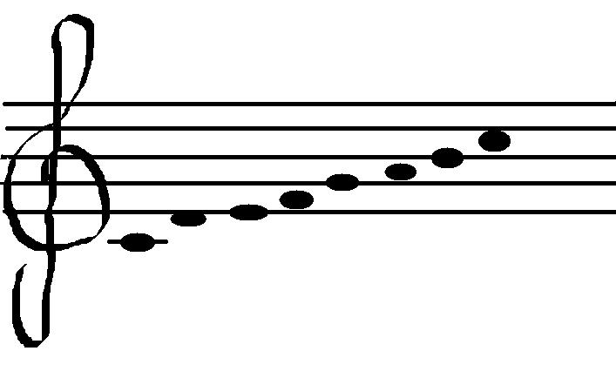
Dzieci wykonają zgłoszoną piosenkę przy akompaniamencie instrumentu lub podkładu muzycznego. Wszyscy uczestnicy przeglądu otrzymają dyplomy uczestnictwa, oraz upominki, a opiekunowie i placówki podziękowania.

4. Postanowienia końcowe
Organizatorzy:
- nie pokrywają kosztów przejazdu,
- zapewniamy sprzęt nagłaśniający,
- zastrzegają sobie prawo do opublikowania nagrań i zdjęć z przeglądu na stronie internetowej,
- udział w konkursie jest jednoznaczny z wyrażeniem zgody na warunki niniejszego regulaminu.

